模拟卷（1）标准答案和评分标准

一 选择题（本题共6小题，每小题4分，满分24分）
1. C 2. D 3. D 4. A 5. C 6. D
二 填空题（本题共6小题，每小题4分，满分24分）
- 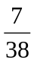； 2. 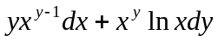； 3. 0； 4. 1； 5. 1; 6.  .
三 、计算题
1、解：因为 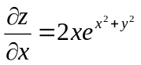，故
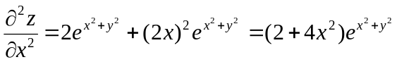； ………………… (3分)
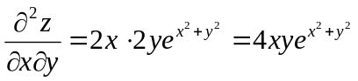。 ………………… (6分)
2、解：利用极坐标，
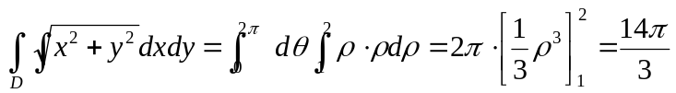。………………… (6分)
3、解：的方程为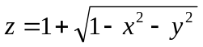，它在xOy平面上的投影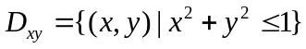。
因 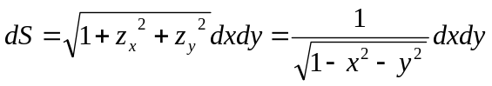， ………………… (2分)
故 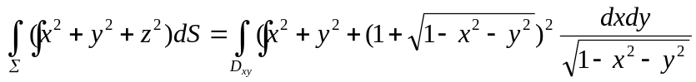
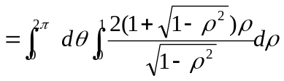
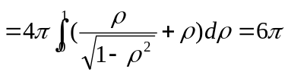 …………… (6分)
4、解：令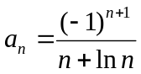，则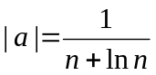。因为
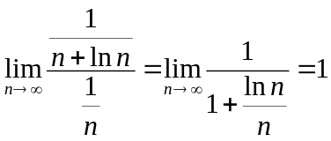，
而级数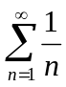发散，故由比较判别法可知原级数非绝对收敛。 …………… (3分)
因单调减少，且 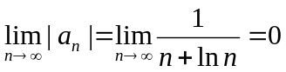，所以原级数为莱布尼茨级
数，从而条件收敛。 …………… (6分)
5、解：因为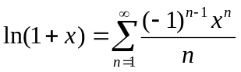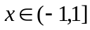， …………… (2分)
所以，
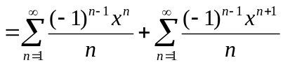
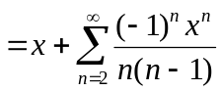 …………… (6分)
6、解：设 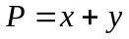，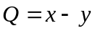。
因 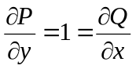，故曲线积分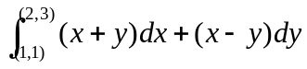与路径无关。
……… (2分)
取折线积分路径MRN，其中M为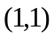，R为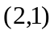，N为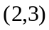，则有
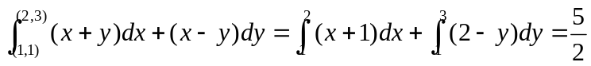。 ……… (6分)
四、证明题
1、证明：设 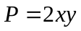，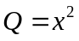，则
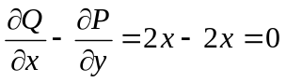， ………………… (2分)
故 由格林公式得，
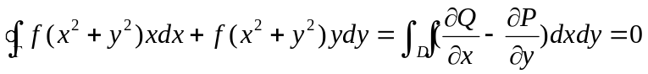. ………… (4分)
2、证明：球面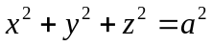上介于平面与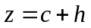（其中，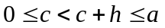）
之间的球带的方程为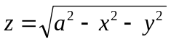。
记 ，则
所求曲面的面积为
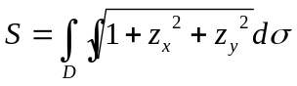 ……… (2分)
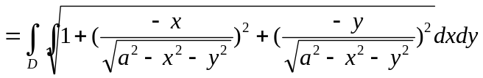
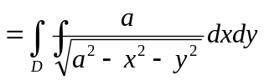
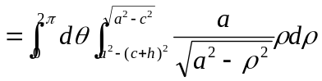
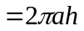
因此，该曲面面积仅与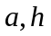的值有关。 ……… (4分)

五、应用题
解：旋转曲面的方程为：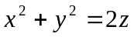，……(2分) 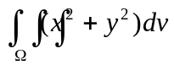=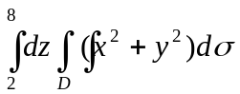 D: 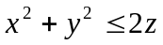，……(4分) =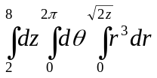=336……(8分)

